Planning sprint Nº3

user storys:
points
-actualizar historia clinica 21
-HistoriaClinica_Front 8
-HistoriaClinica_BackExposed 8
-HistoriaClinica_BackModelo 5
-pulir los estilos de la pantalla de carga del cliente 5
-pulir los estilos de la pantalla de carga de mascota 5
total de puntos para este sprint 52
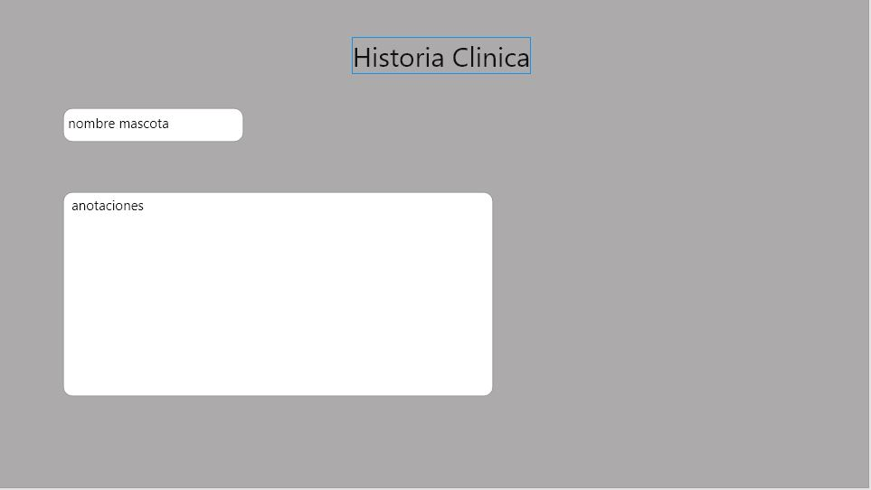
mockup pantalla de carga consultas

